Бөлім: | Отбасы құндылықтары
Педагогтің аты-жөні | Орынбасарова Іңкәр Қымбатқызы
Күні | 15.05.2024
Сыныбы | 53-топ
Сабақтың тақырыбы | Джек Лондон. «Мексика ұлы» әңгімесі
Оқу бағдарламасына сәйкес оқу мақсаты | 5.1.3.1 көркем шығармадағы кейіпкерлер портреті мен іс-әрекеті арқылы образын ашу;  5.2.4.1 көркем шығармадан алған әсерін сипаттап авторға хат, өлең жазу
Сабақтың мақсаты | Джек Лондонның «Мексика ұлы» әңгімесіндегі Ривера мен Дэннидің портреті мен іс-әрекеті арқылы образын анықтайды және әңгімеден алған әсерін сипаттап, авторға хат жазады
ЕБҚ бар оқушыға | - Көркем шығармадағы бір кейіпкердің образы мен іс-әрекетін анықтайды;  Шығармадан алған әсерін 7-8 сөйлеммен авторға хат жазады.
Бағалау критерийі | - Көркем шығармадағы кейіпкердің портреті мен іс-әрекеті арқылы образын ашады;
 | - Көркем шығармадан алған әсерін сипаттап, авторға хат жазады.
Ойлау дағдылары деңгейі | Жоғары деңгей

Сабақтың барысы:
Сабақ кезеңі/Уақыты | Педагогтің іс-әрекеті | Оқушының іс-әрекеті | Бағалау | Ресурстар
Сабақтың басы  2 минут  3 минут | 1.Ұйымдастыру кезеңі:  - Оқушылармен амандасу.  - Топқа бөлу: Оң жақ бокс қолғабы мен сол жақ бокс қолғабын таңдау арқылы 2 топқа бөлінеді.  2.Ынтымақтастық атмосферасын құру: «Ән шашу» (Қ.Әбілдинаның «Жақсы адамдарым» әнінің қайырмасын тыңдату 0.40-1.05 сек)  -Балалар, сендер – менің жақсы адамдарымсыңдар, барлықтарың патшадан кем емессіңдер.  -Джек Лондонның «Мексика ұлы» әңгімесіндегі «жақсы» кейіпкер кім?  -Шығармадағы қай кейіпкер ұнамады?  -Ол несімен жақсы? Ендеше, бүгінгі сабағымыздың оқу мақсаттарымен танысайық та, сабағымыздың мақсатын анықтап алайық.  Оқушыларға оқу мақсатын таныстырып, бірлесе отырып, сабақ мақсатын анықтауға көмектеседі. | Мұғаліммен, бір-бірімен амандасады.  Бокс қолғаптарының суретін таңдау арқылы топқа бөлінеді.  Әннің қайырмасын бірге айтады, би қимылдарын жасайды.  Сұрақтарға ауызша жауап береді.  Ықтимал жауаптары:  -Ривера.  -Дэнни  Оқу мақсатына сай сабақ мақсатын айтады. | Ауызша қолдау көрсетіледі. «Жарайсыңдар!», «Керемет!» | Оң жақ және сол жақ бокс қолғаптарының суреті.  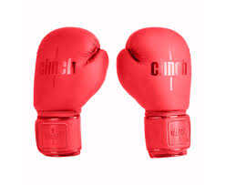  Акустика құрылғылары  https://www.youtube.com/watch?v=bp72Zkltt_A  Интерактивті тақтадағы сұрақтар
5 минут | Алдыңғы білімді қайталау:  «Талқылау пирамидасы» әдісі  Мақсаты: шығарманың кейіпкерлері, тақырыбы мен идеясын еске түсіру, өтілген білімді қайталау, жаңа сабаққа дайындау.  Тапсырманы орындау нұсқаулығы:  Пирамидадағы сұрақтарға ауызша жауап беріңіздер.  Қажет кезде оқушылардың жауаптарын редакциялайды, бірден қатемен жұмысты жүзеге асырады. | Сұрақтарға ауызша жауап береді. Шығарма бойынша алдыңғы білімді еске түсіреді, қайталайды. | Ауызша қолдау көрсету. | Интерактивті тақтадағы пирамидадағы сұрақтар
Сабақтың ортасы  15 минут  15 минут | Топтық жұмыс:  Мақсаты: «Мексика ұлы» әңгімесіндегі Ривера мен Дэннидің портреті мен іс-әрекеті арқылы образын ашу.  Тапсырманы орындау нұсқаулығы:  Берілген кейіпкердің әңгімедегі іс-әрекетін анықтап, осы арқылы оның бойындағы қасиеттерді жазыңыздар.  1-тапсырма.  1-топ: Ривера, 2-топ: Дэнни  Концептуалдық кестемен жұмыс.  Барлық оқушы төмендегі кестені толтырады:  Кейіпкер Не істеді? Қандай?  Дескриптор:  -кейіпкердің оқиғадағы іс-әрекетін сипаттайды; 2 балл  -оқиғадағы кейіпкер әрекетіне сай бейнесін анықтайды. 2 балл  ЕБҚ бар оқушы:  -кейіпкердің оқиғадағы іс-әрекетін ауызша сипаттайды; 2 балл  -кейіпкердің 5 қасиетін атайды. 2 балл  Дарынды оқушы үшін:  Кестенің күрделенген түрі ұсынылады.  Кейіпкер Не істеді? Қандай? Менің ойым  Дескриптор:  -кейіпкердің бейнесіне сай жазбаша өзіндік пікір білдіреді. 4 балл  Жеке жұмыс.  2-тапсырма.  «РАФТ» стратегиясы.  Мақсаты: көркем шығармадан алған әсерін сипаттап, авторға хат жазу  Тапсырманы орындау нұсқаулығы:  Әңгімеден алған әсердеріңізді сипаттап, Джек Лондонға хат жазыңыздар.  Р –– рөл – оқушының өзі  А – аудитория – Джек Лондон  Ф – форма – хат  Т – тақырып – «Мексика ұлы» әңгімесінен алған әсерім  Дескриптор:  - Шығармадан алған әсерін сипаттайды;  2 балл  - Тақырыпты ашып жазады; 2 балл  - Хаттың құрылымын сақтайды; 1балл  - Орфографиялық сауаттылықты сақтайды. 1балл  ЕБҚ бар оқушы үшін:  - Шығармадан алған әсерін сипаттайды;  2 балл  - 7-8 сөйлем жазады. 4 балл  Дарынды оқушы үшін:  - «Ашық хат» жазады.  Мұғалім қолдауы: ашық хат жазу алгоритмін ұсынады. 6 балл | Кейіпкердің әңгімедегі іс-әрекетін анықтайды, бойындағы қасиеттерін айқындайды, образын ашады.  ЕБҚ оқушы ауызша мінездеме береді. Тапсырманы бірге талқылай отырып, кестені топпен толтырады.  Ауызша баяндайды  Кейіпкердің әңгімедегі іс-әрекетін анықтайды, бойындағы қасиеттерін айқындайды, образын ашады. Ауызша мінездеме береді және кейіпкердің іс-әрекетіне, адами қасиетіне жазбаша баға береді  Әңгімеден алған әсерлерін сипаттап, авторға хат жазады  Шығармадан алған әсерін 7-8 сөйлеммен жеткізеді.  Шығармадан алған әсерін сипаттап, авторға ашық хат жазады. Мәселені шешудің балама жолын ұсынады. | Дескриптормен балдық бағалау, өзара бағалау  «Екі жұлдыз, бір тілек» өзара қалыптастырушы бағалау.  Ескерту: «жұлдызды» айту кезінде дескрипторларға сүйенеді. | Интерактивті тақтадағы таныстырылым, әр топқа таратылған талқылау кестесі  20 Times New Roman қарпімен жазылған кесте.  Оқу құралдары, таныстырылым  https://jazylym.kz/?page_id=119    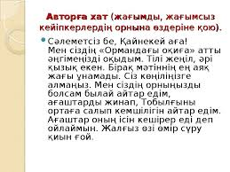
Сабақтың соңы  5 минут | Кері байланыс:  Тулминг аргументтерінің құрылымы бойынша қорытынды жасау  Мақсаты: сабақтағы орындалған тапсырмаларды қорытындылау, білімді бекіту  Оқушыларға қолдау көрсету мақсатында әңгімедегі төмендегі фактіні береді: Барлығы қарсы болса да, Ривера Дэнниді жеңді.  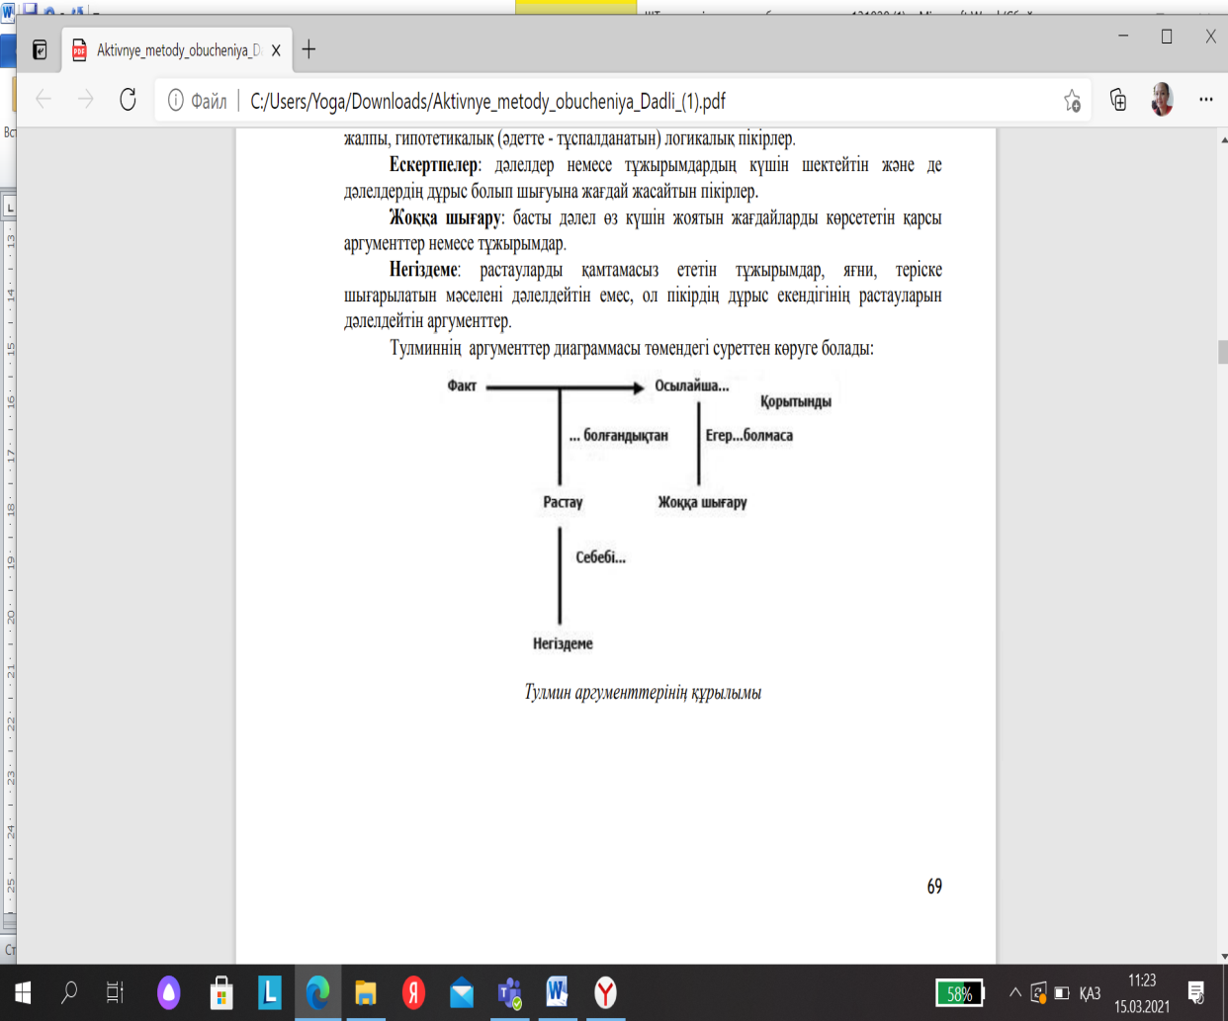  ФС: жоғарыдағы орындап отырған тапсырмалар оқушылардың біріктіру мен интерпретация және бағалау дағдыларын дамыту. Бұл сабақтағы алған білімдерін өмірде қолдана алуға бағыттау. | Ривераның іс-әрекетін бағалап, шығарма мәтінінен дәлел келтіріп, өзіндік пікір білдіреді. | Ауызша қолдау: «Жарайсың!», «Керемет!», т.с.с. | 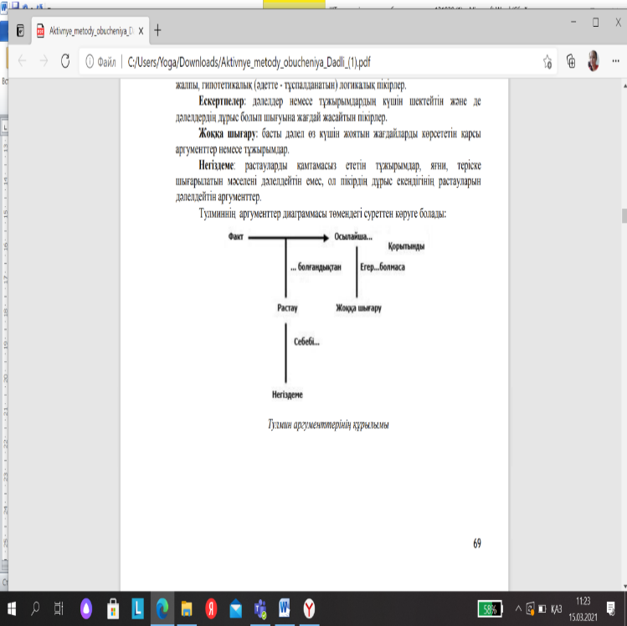  Интерактивті тақтадағы слайд
Үй тапсырмасын беру | Оқулықтағы 9-тапсырманы орындайды.  Интернеттен қарап, ата-аналарыңның көмегімен төмендегі ақпаратқа сараптама жасаңдар. Себебін анықтап, сыныптас достарыңмен білгендеріңді бөлісіңдер.  ЕБҚ бар оқушы: ауызша орындайды  Дарынды оқушы: өз ойын, 3 аргументпен дәлелді түрде жазбаша береді. |  |  | «Қазақ әдебиеті» Жалпы білім беретін мектептің 5-сыныбына арналған оқулық. Тұрсынғалиева С.Ч., Зайкенова Р. – Астана: «Арман-ПВ» баспасы, 2017. – 144 бет

Концептуалдық кесте
Кейіпкер | Не істеді? | Қандай?
Ривера

Дарынды оқушыға қолдау жасау үшін:

Ашық хат – қоғамдық ой-пікірді білдіру мақсатында жазылатын, өзекті мәселелерді
көтеретін жанр.
Ашық хат жазудың алгоритмі:
1. ашық хат жазудың мақсаты мен міндетін, саласын және өзектілігін атап өтіңіз;
2. сіз көтеріп отырған тақырып аясында туындаған мәселелерді баяндаңыз;
3.мәселелердің себептерін анықтап беріңіз;
4.себептерден туындайтын салдарларды атап өтіңіз;
5.сөзіңізді аргументтермен нақтылай түсіңіз;
6.мәселенің шешу жолдарын ұсыныңыз.

«Талқылау пирамидасы»

Саралау деген презентацияда сыныптың белсенділігі, ойлау қабілеті, 3 жоғарғы дарынды, орта ойлау, төмен. Нешеу екенін санын жазып, бірақ соның ішінде ерекше көңіл бөлетін ЕБҚ біреу , қажет болса, білім сапасын көрсетеді.

